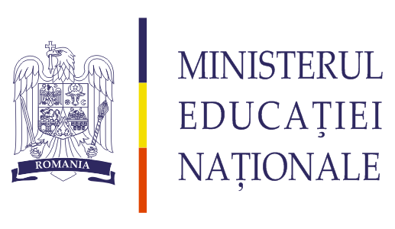

EVALUARE CURS ABILITAREA CORPULUI DE METODIȘTI
ARIA CURRICULARĂ ARTE

Conform Adresei M.E.N. (D.G.M.R.U.R.S.N.), cu Nr. 58838 din 13.09.2013, C.C.D. și I.Ş.J. Bacău organizează cursuri de formare pentru cadrele didactice validate în urma derulării procedurii de selecție și numire prin decizie a inspectorului școlar general, cu scopul de a deveni membri în corpul de metodiști al I.ŞJ. Bacău.
Oferta de formare continuă a C.C.D. Bacău, pentru anul școlar 2013 – 2014, avizată de M.E.N. – cuprinde, la Secțiunea ”Consiliere metodică”, 22 de programe pentru fiecare specialitate, 24 de ore fiecare.
Evaluarea în urma participării la Cursul pentru abilitarea corpului de metodiști, aria curriculară Arte, se va organiza vineri 15 noiembrie 2013 la I.Ş.J. Bacău, în intervalul orar 13.00 – 15.00.
Candidații vor studia metodologiile și legislația specifice obținerii gradelor didactice și vor întocmi un model de raport scris care va îndeplini următoarele cerințe:
- Raportul este întocmit pentru inspecția curentă 1, gradul didactic II;
- Unitatea de învățământ: Școala Gimnazială _____________, comuna __________, jud. Bacău;
- Centrul de perfecționare: Universitatea de Arte „George Enescu” Iași;
- Seria 2014 – 2016;
- Calificativul acordat candidatului inspectat: BINE.

Raportul va fi întocmit de candidat și scris de mână (nu tehnoredactat la calculator)!

Inspector școlar de specialitate Arte,
prof. Marinela POTÎRNICHE

